Rapport de stage

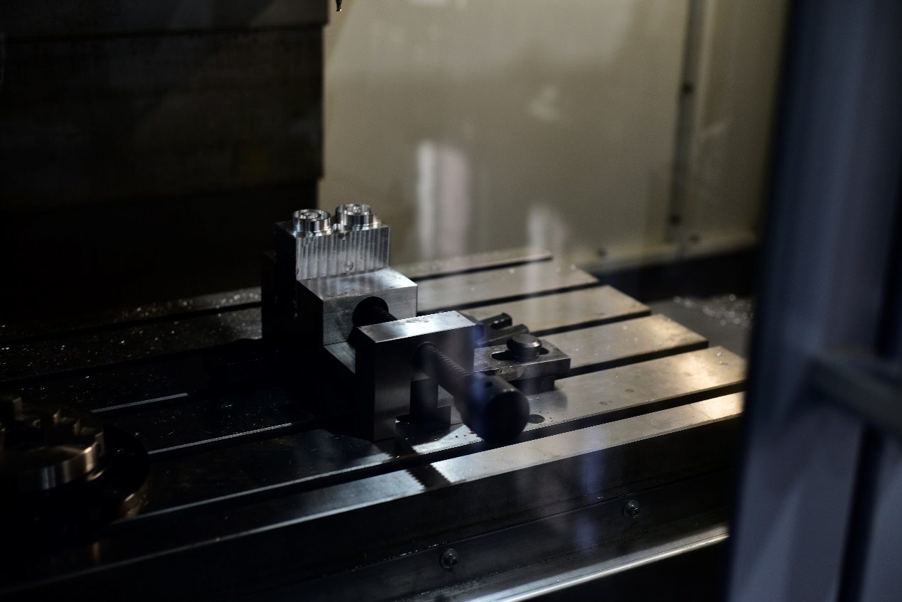

Nom : GUO Zihao/ Éric
Numéros d'étudiants : 22024327
Membre de Groupe : Éric. Kiron, Victor, Yanis

Sommaire
Introduction 3
Première partie :机床切削试样知识储备 4
1. 实习相关 4
a) But du stage 4
b) Période de stage 4
c) Lieu de stage 4
2. 工艺方案 4
a) 如何确定工艺方案 4
b) 工艺方案的内容 4
c) 压缩单序节拍方案 4
3. 加工工序的选择 5
a) 孔加工 5
b) 螺纹加工 6
c) 面加工 6
4. 机床、夹具、量具的选择 7
5. 机床加工步骤 8
Deuxième partie :机床切削试件的加工 10
1. 切削试件的几何分析及工艺规程 10
a) 零件分析 10
b) 零件的二维图纸输出 11
c) 零件的加工工序 11
2. 零件的UG编程加工 12
a) 螺旋线侧壁表面粗加工工艺设计 12
b) 底壁精加工数控加工工艺设计 16
c) 上表面精加工数控加工工艺设计 19
d) 螺旋线侧壁表面精加工工艺设计 22
Conclusion 26
Annexe 27
Bibliographie 28

Introduction
数控机床与编程是研究数控机床加工的学科，具有很强的实践性和综合性，需要在学习过程中紧密联系生产实际。
本次设计的题目是“机床精度检验切削试件数控加工工艺设计”，主要内容如下：
第一步，将零件的三维模型通过软件生成二维图纸。
第二步，对零件进行分析，主要是零件作用、结构和工艺方面的分析，通过对零件的分析可以了解零件的基本情况。
第三步，制定工艺路线方案，、根据这一方案，设计出可以保证零件的几何形状、尺寸精度及位置精度等技术要求的工艺规程。
第四步，根据设计好的工艺规程，选择合适的机床、夹具、刀具和量具，并通过UG软件进行刀轨仿真并输出对应程序。
最后，把整个设计过程整理成设计说明书和图纸，即整个课程设计完成。
关键词：数控编程；UG；三维建模；程序输出

Pour cette année de licence professionnelle Design et Éco-packaging, j’ai été accueillie au sein de l’entreprise Noyon & Thiebault afin d’y réaliser divers projets, en intégrant le service marketing et communication. Cette entreprise fait partie d’un groupe, la Holding Riquier, qui possède plusieurs entreprises et marques, dont Noyon et Thiebault.
L’objectif de ces 11 mois d’alternance était dans un premier temps de soutenir et soulager le service dans son travail au quotidien. En effet, dans ce type de service, il y a beaucoup de travail, surtout lorsque l’on décide d’innover ou que des urgences tombent à des moments inopportuns. Les objectifs de cette année étaient divers, ils se sont repartis en plusieurs projets.
L’un des objectifs était de réaliser un box promo qui serait utilisé par plusieurs des marques du groupe et pour tous les produits que l’on possède. D’autres projets ont ensuite été ajoutés, comme des changements de packagings ou des études de packaging pour de nouvelles gammes de produits.
À noter, la période de Covid-19 m’a impacté au niveau de mes projets. Après l’annonce de M. MACRON le 16 Mars, je suis entrée dans une période de chômage partiel à partir du 17 Mars à 12h pour ne reprendre le travail que le 18 Mai. Mes collègues du marketing étaient eux en télétravail. Les projets en cours ont donc été repris par ma tutrice, Béatrice Passet.
Dans un premier temps sera présenté mon entreprise d’accueil, puis je ferai une présentation et explication des missions réalisées en entreprise

Première partie :机床切削试样知识储备
  - 实习相关
    - But du stage
- Grâce à des stages, nous pouvons comprendre les fonctions et les principes de contrôle de divers composants, puis dessiner des dessins, la modélisation en trois dimensions et la programmation de nos pièces traitées. Enfin, nous devons comprendre comment faire fonctionner la machine-outil et participer à l'ensemble du processus de le traitement des pièces, de sorte que nous ayons des recherches scientifiques préliminaires et la capacité de résoudre les problèmes de technologie d'ingénierie nous ont permis d'avoir des compétences suffisantes pour faire face aux défis du futur marché.

通过实习，了解各种元器件的功用和控制原理，进而对我们的加工零件绘制图纸、三维建模并编程，最后我们需要了解如何操作机床并参与到零件加工的整个过程中，从而使我们具备初步的科学研究和解决工程技术的能力问题，使我们拥有足够的技能来应对未来市场的挑战。
    - Période de stage
17/05/2021 – 06/06/2021
    - Lieu de stage
Centre de formation en génie de SAU
  - 工艺方案
    - 工艺方案的内容
1.刀具样本
2.加工节拍表
3.工件加工图纸（必要）
毛坯图 （如没有，请与客户沟通加工余量）
三维图（尽量要，做夹具设计需要，方便看图）
    - 压缩单序节拍方案
1.多使用复合刀具：钻铰，钻攻，钻孔倒角复合，阶梯复合刀具减少工步。
2.优化走刀路径（铣削）
3.个别工序可由车序完成，平衡节拍
4.节拍表辅助时间可以相应压缩
5.单工序拆分，增加工序，增加单机设备
6.使用进口品牌刀具，刀柄提升切削参数
7. 建议客户增加预铸孔，减少毛坯余量
  - 加工工序的选择
    - 孔加工
1）车孔（用车削方法扩大工件的孔或加工空心工件内表面）
特点：回转体内孔，利于满足内孔与外表面同轴度要求；自动线生产可平衡节拍。
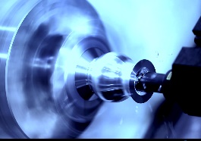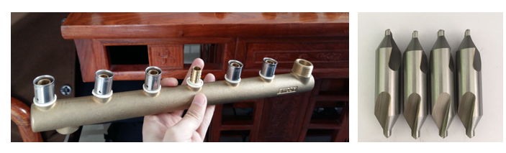
图1. 2. 1 车孔 图1. 2. 2 铰孔
2）铰孔（用铰刀从工件内壁切除微量金属层）
特点：尺寸精度更高IT7，表面粗糙度要求高Ra1.6；
为保证位置精度，应先钻孔扩孔再铰孔
3）镗孔（对锻出，铸出或钻出孔的进一步加工）
特点：尺寸精度高IT6-7，表面粗糙度要求高Ra1.6-3.2;
位置度要求高;镗刀成本高
4）钻孔（由钻头在实体材料上加工出孔）
特点：尺寸精度不高IT9-11，表面粗糙度不高Ra6.-12.5
金属去除率最高
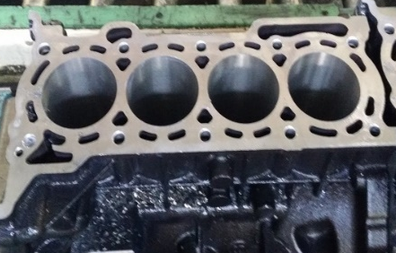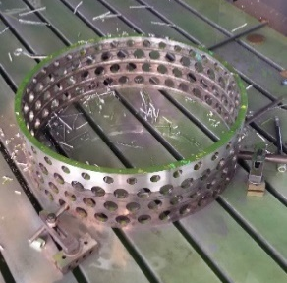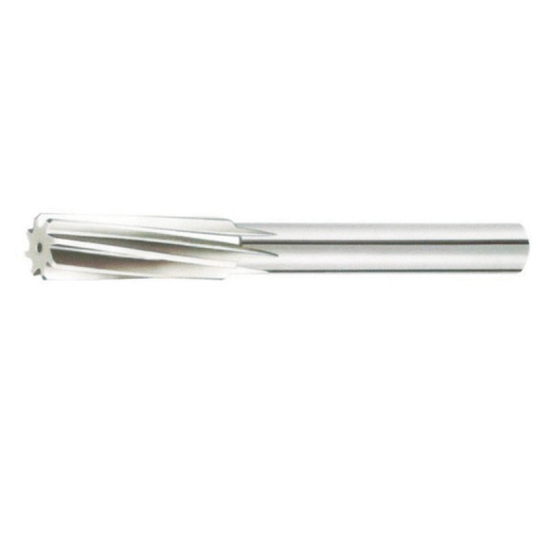
图1. 2. 3 钻孔 图1. 2. 4 插补铣孔 图1. 2. 5 镗孔
5）插补铣孔
特点：一次装夹完成；
无圆度要求，大直径圆面加工使用
    - 螺纹加工
1）车螺纹
特点：多为回转体外螺纹
注意根据螺纹大小分次加切削量，且要迅速退刀，以免撞到卡盘
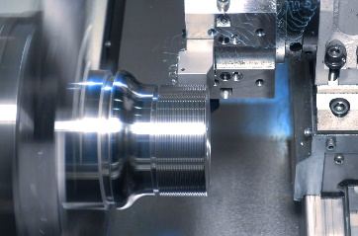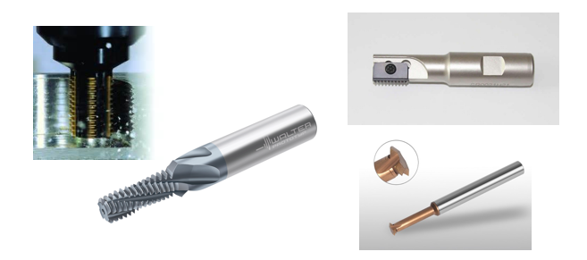
图1. 2. 6 车螺纹 图1. 2. 7 插补铣螺纹
2）插补铣螺纹
特点：延长刀具寿命、缩短加工周期
3）攻螺纹
特点：切削丝锥
挤压丝锥（对被加工材料硬度有要求，不能加工铸铁）
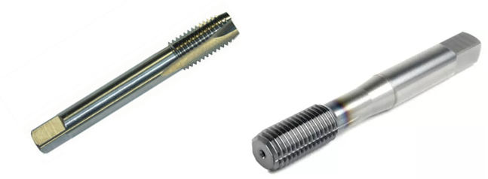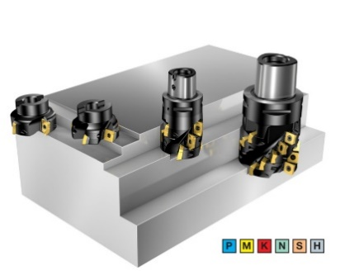
图1. 2. 8 攻螺纹 图1. 2. 9 铣面
    - 面加工
1）铣面
特点：适用范围广泛，如铣平面，铣槽等
加工粗糙度Ra1.6-12.5
2）车平面
特点：适用范围小；工序节拍小
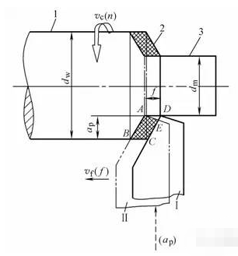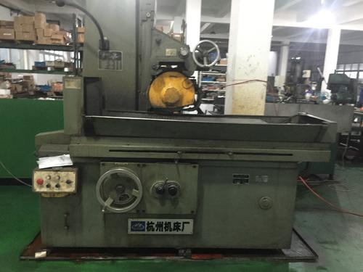
图1. 2. 6 车平面 图1. 2. 7 磨平面
3）磨平面
特点：磨削量较小，可安排在精铣后面；精磨粗糙度Ra0.8
  - 机床、夹具、量具的选择
机床选择立式加工中心VMC850E，夹具选择平口钳，量具主要使用三坐标测量仪。
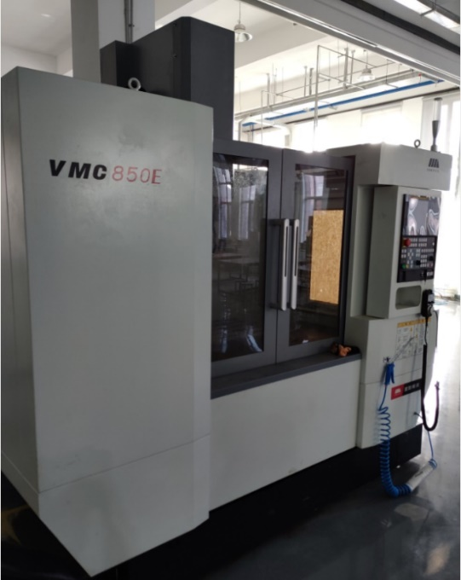
图2. 1 VMC850E机床
V MC- 850 E
Vertical Machining center 850：x轴行程 e：Economical
一般加工小型汽车类模具、小型航空类模具，可实现三轴加工
搭载系统：Fanuc oi-MF（常用于小型机床）
机床结构：十字滑台
  - 机床加工步骤
Étape 1. Allumer
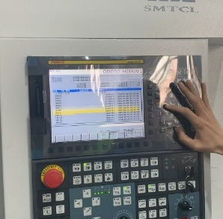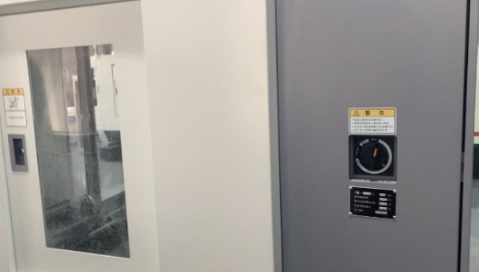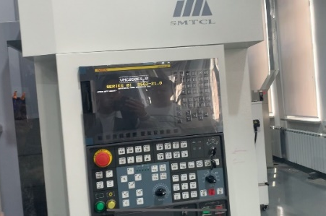
Relâchez le bouton d'arrêt d'urgence et appuyez sur reset pour vous assurer que la fraiseuse peut commencer à fonctionner.
Étape 2. Changement d'outil
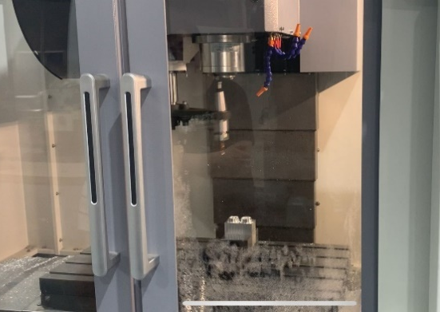
Sélectionnez l'outil Tn - Appuyez sur la touche EOB - Appuyez sur la touche d'entrée- M6 -Appuyez sur la touche EOB - Appuyez sur la touche d'entrée - Exécutez la touche verte.

Étape 3. Déterminer la position de l'origine du programme dans le système de coordonnées machine
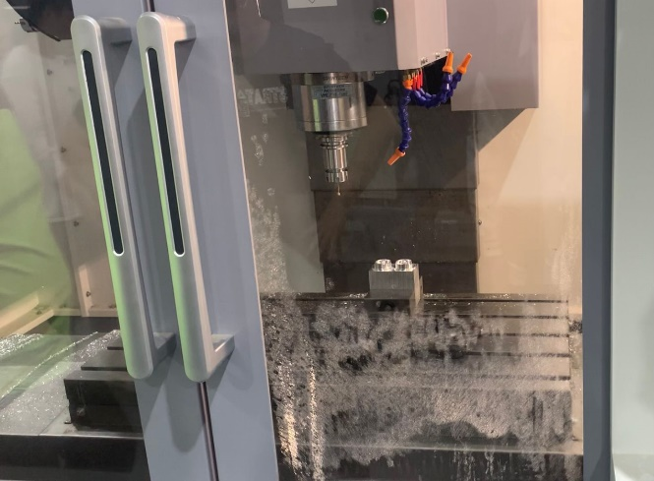
Processus : l'outil revient à l'origine de la machine → broche en avant → réglage de l'outil dans la direction X (l'outil est touché doucement sur le côté droit de la pièce, et les coordonnées relatives de la machine-outil sont effacées ; l'outil est levé dans le Z direction, puis l'outil est déplacé vers le côté gauche de la pièce, descendez à la même hauteur avant Z, déplacez l'outil pour toucher légèrement la pièce. Levez l'outil et notez la valeur X de la coordonnée relative de la machine-outil) → Réglage de l'outil dans la direction Y → Réglage de l'outil dans la direction Z (le déplacement de l'outil vers la pièce nécessite Sur la surface du point zéro de la direction Z, déplacez lentement l'outil pour toucher légèrement la surface supérieure de la pièce et notez la valeur de la direction Z dans le système de coordonnées de la machine-outil à ce moment)
Étape 4. Importer la programmation UG pour commencer le traitement
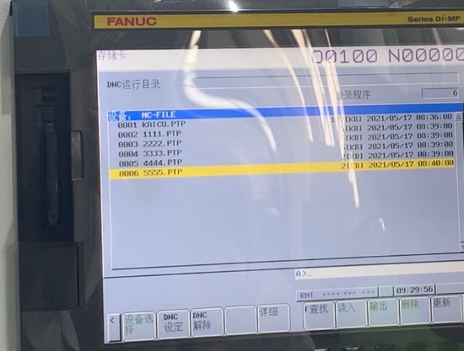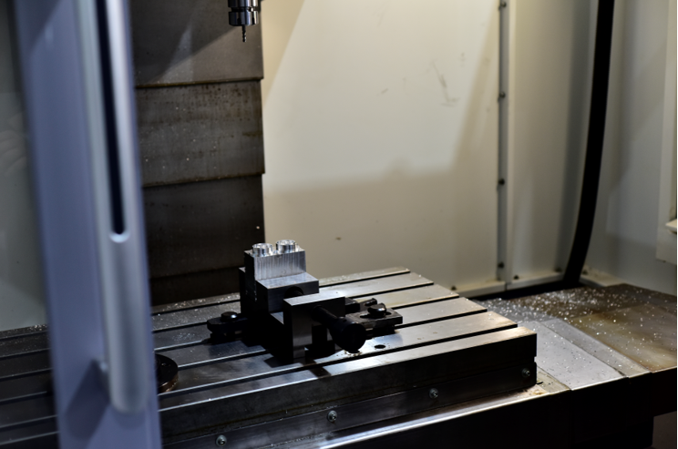
Cliquez sur le bouton d'opération-sélection de l'équipement-sélectionnez la carte mc-sélectionnez le programme-cliquez sur les paramètres DNC-ajustez la vitesse-cliquez sur le bouton vert pour exécuter-commencer le traitement.
Étape 5. Après le traitement, éteignez
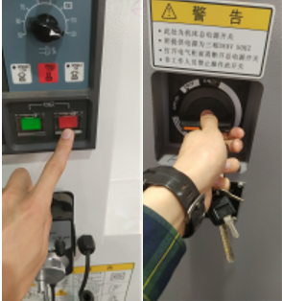 Cliquez sur le bouton rouge pour couper l'alimentation

Deuxième partie :机床切削试件的加工
- 切削试件的几何分析及工艺规程
    - 零件分析
涡旋式压缩机是一种新型节能、省材的回转式压缩机械，具有结构紧凑、效率高、噪声低、运行平稳加工精度要求高等特点，是制冷与空调系统的新一代主机，他的基本结构主要包括动涡旋盘（图左）和静涡旋盘（图右）。
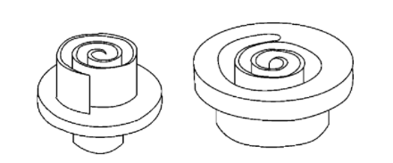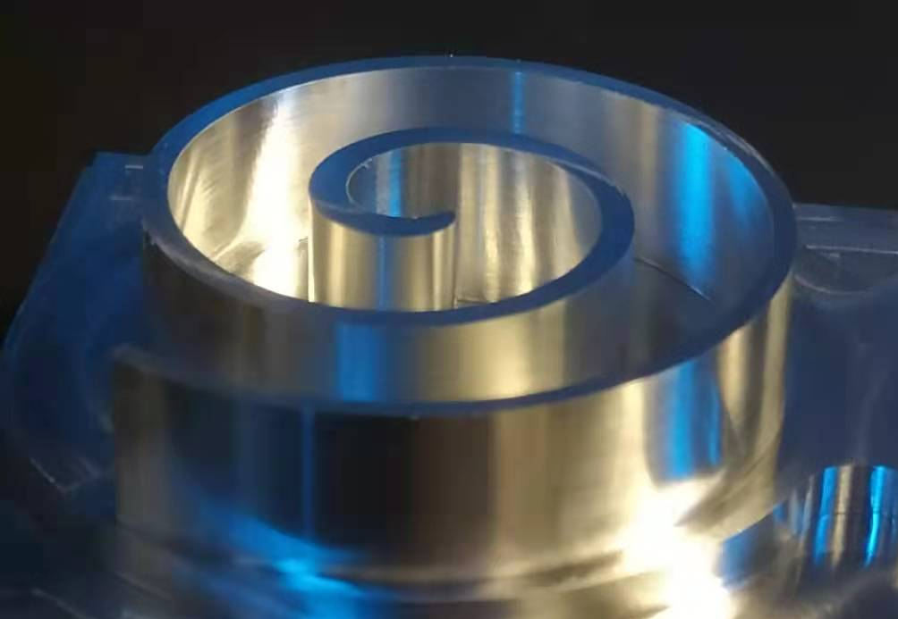
图2. 1.1涡旋盘 图2. 1. 2 动涡旋盘实拍
动涡旋盘和静涡旋盘上均设有涡旋线齿，动涡旋盘相对于静涡旋盘偏心并以180度相位差安装，动涡旋盘的涡旋线齿与静涡旋盘的涡旋线齿相错啮合，形成数对月牙形的封闭腔，工作时，动涡旋盘的涡旋线齿与静涡旋盘的涡旋线齿所形成的密闭容积发生由大到小的周期变化，从而实现气体的吸入、压缩和排放。
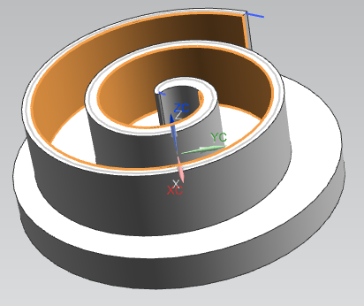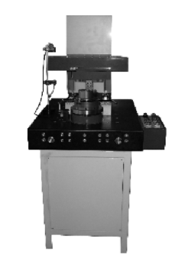
图2. 1. 3 动涡旋盘三维建模图 图2. 1. 4 WKF-100A型涡旋线专用测量机
动静涡旋盘的误差决定了压缩机运转特性的好坏，因此涂色部分要求精度非常高，位置度公差0.003，粗糙度、曲线位置度要求很高，故该三维模型由涡旋线专用测量机测量建模。

    - 零件的二维图纸输出

选择“从零件/装配体制作工程图”
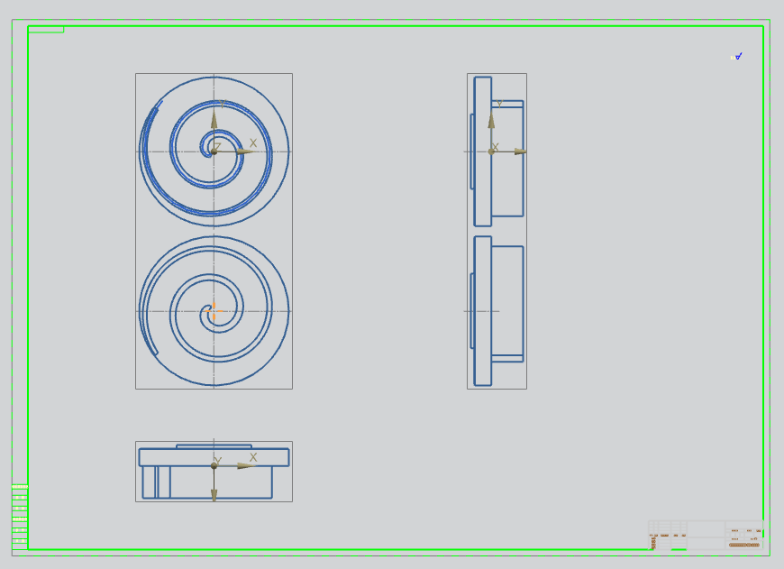
图2. 1. 5 制作工程图界面 图2. 1. 6 视图界面

将所需的视图拖动到图纸上，选择“剖面视图”功能，得到所需的剖视图
    - 零件的加工工序
1）定位与装夹
零件需要先铣出下端，然后翻转装夹，使平口钳夹在边长140mm的矩形块上，零件下表面的台阶面与平口钳上表面相接触，这样就限制住了所有的六个自由度，做到了完全定位。
2）工序的设计
表2. 1 工艺路线表
工序号 | 工序内容 | 刀具名称
OP10 | 装夹工件，对螺旋侧壁进行粗加工 | 立铣刀GM-4E-D6.0-G
OP20 | 对工件底壁进行精加工 | 立铣刀GM-4E-D6.0-G
OP30 | 分别对两个动盘件的上表面进行精加工，首先对左侧动盘 | 立铣刀GM-4E-D6.0-G
OP40 | 其次对右侧动盘件的上表面进行精加工 | 立铣刀GM-4E-D6.0-G
OP40 | 对螺旋侧壁表面进行精加工 | 立铣刀GM-4E-D6.0-G
OP50 | 去毛刺，打磨锐边成钝圆
OP60 | 外观检查
OP70 | 清洗
OP80 | 最终检验
- 零件的UG编程加工
- v
Ⅰ. 走刀路线设计
1）加工表面的类型
被加工的表面俯视图为一螺旋形。
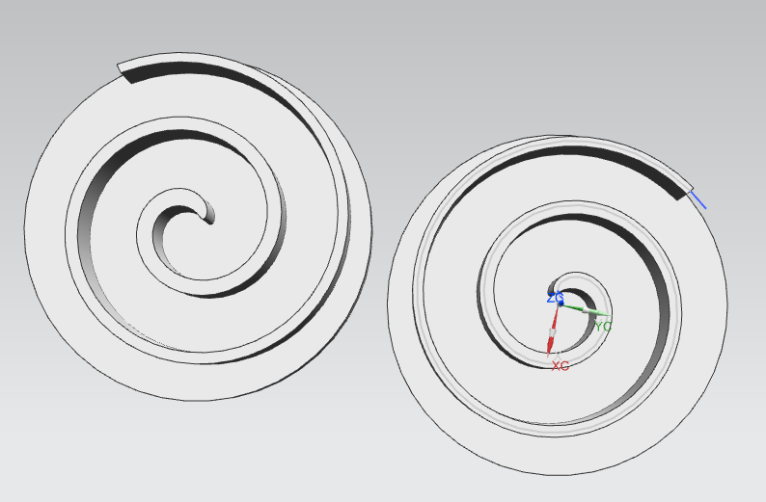
图2. 2. 1. 1 俯视图

2）走刀路线的规划
由于加工表面是螺旋形，选择跟随部件所仿真得到的刀轨较为节省刀具的行走路程。
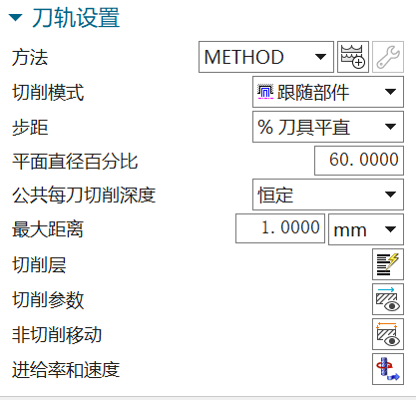
图2. 2. 1.2 刀轨设置图
3）走刀路线的设置
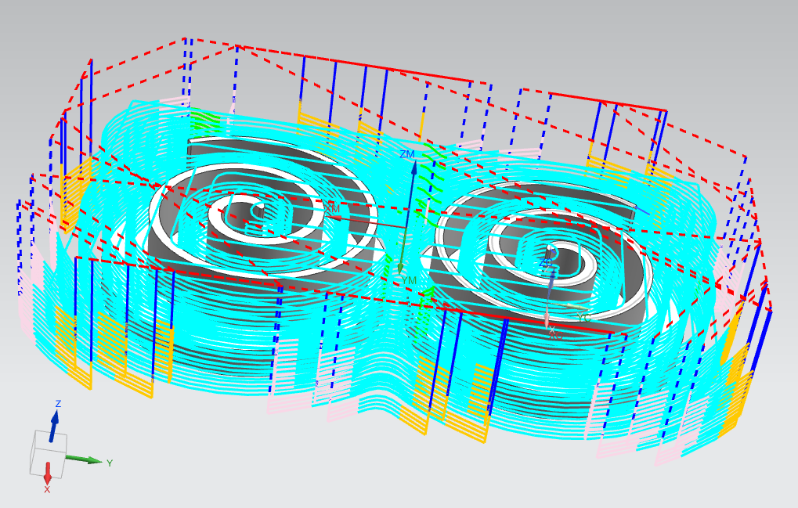
图2. 2. 1. 3 走刀路线图
Ⅱ. 刀具的选择与建立
1）刀具类型的选择
选择型腔铣的加工方式，选择方肩铣刀作为加工刀具较为合理。
2）刀具参数的设置
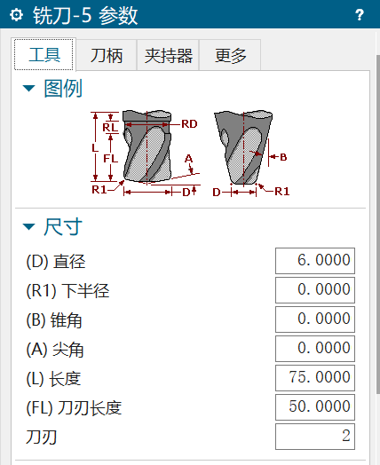
图2. 2. 1.4 刀具参数设置
Ⅲ. 切削参数的设定及仿真
1）切削用量的确定
根据工艺规程的设计，可得到如下的切削参数，为粗加工，故保持余量0.3mm。由于该件对粗糙度要求较高，公差可取±0.03，根据刀具参数表的查询，通过计算器功能，可得如图所示的切削用量数据。
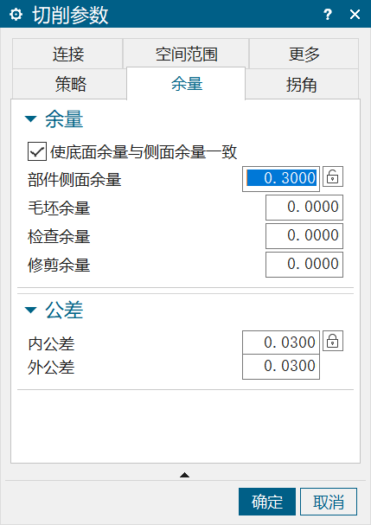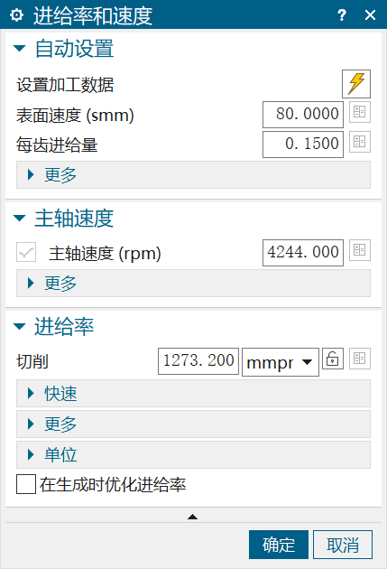
图2. 2. 1.5 切削用量参数图
2）指定切削区

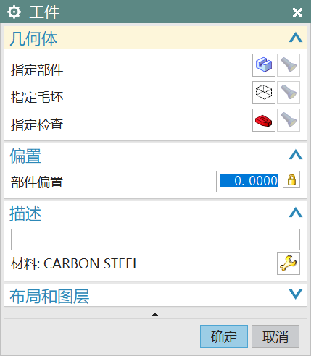
图2. 2. 1.6 切削区的选择
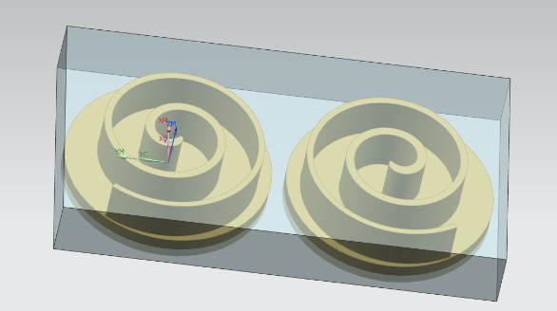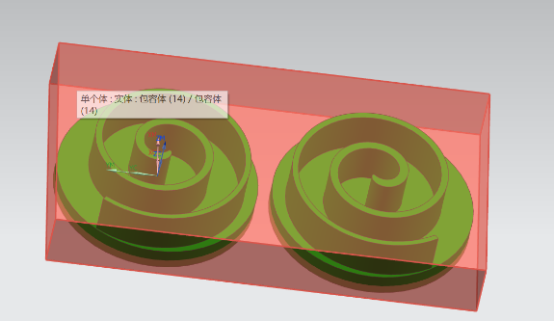
图2. 2. 1.7 指定部件选择 图2. 2. 1.8 指定毛坯选择
3）设置其他相关参数
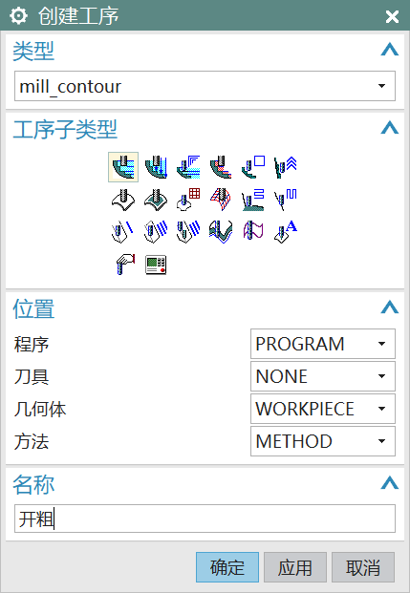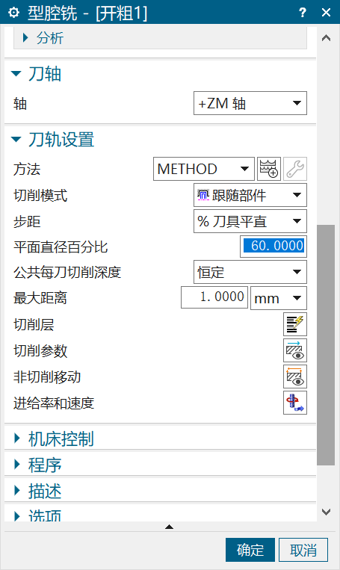
图2. 2. 1.9 相关参数设置
Ⅳ.编程完成结果的导出
- 仿真结果的生成

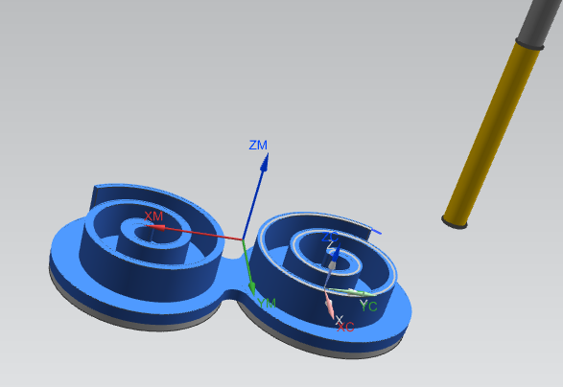
图2. 2. 1.10 仿真效果图
- 数控加工的后置处理
右键工序，选择“后处理”功能，选择如图选项。
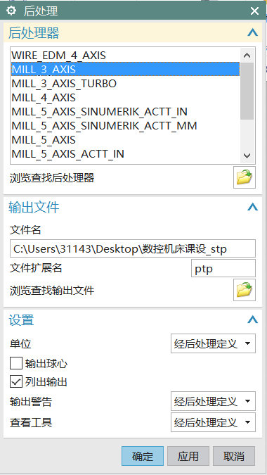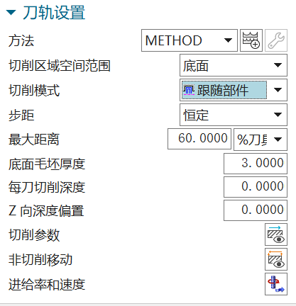
图2. 2. 1.11 后处理界面 图2. 2. 2. 1 刀轨设置
- 底壁精加工数控加工工艺设计
Ⅰ. 走刀路线设计
1）走刀路线的规划
根据加工表面的类型，选择跟随部件所仿真得到的刀轨可以保证表面的完全加工，且走刀路程较少，较为合理。

2）走刀路线的设置
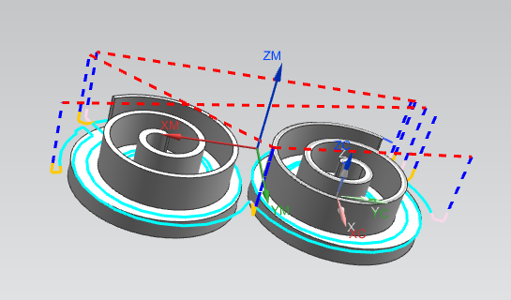
图2. 2. 2. 2 走刀路线图
Ⅱ刀具的选择与建立
1）刀具类型的选择
由于该加工表面是平面，且加工精度要求较高，所以选择方肩铣刀作为加工刀具。
2）刀具参数的设置
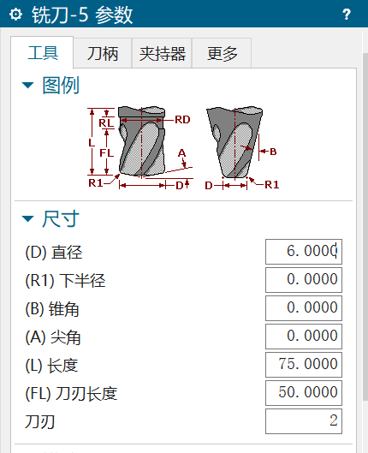
图2. 2. 2. 3 刀具参数设置
Ⅲ. 切削参数的设定及仿真
1）切削用量的确定
根据工艺规程的设计，可得到如下的切削参数。由于需要啮合故对底壁粗糙度要求较高，公差取±0.03，根据刀具参数表的查询，通过计算器功能，可得如图所示的切削用量数据。
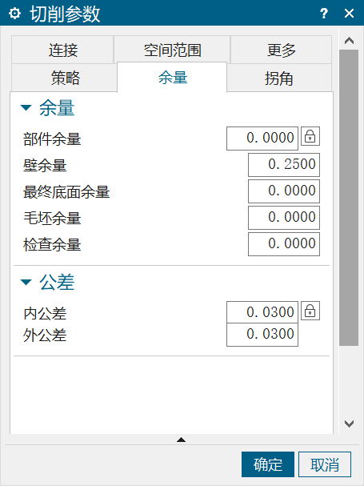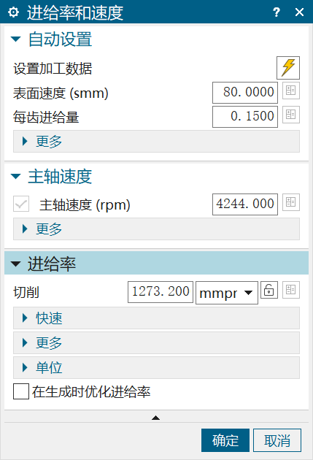
图2. 2. 2. 4 切削用量参数图
2）指定切削区
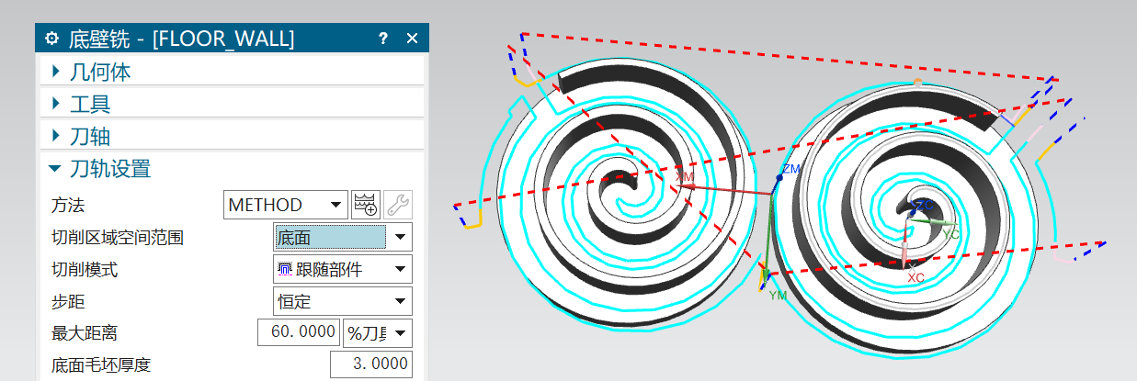
图2. 2. 2. 5 指定切削层底面
3）设置其他相关参数
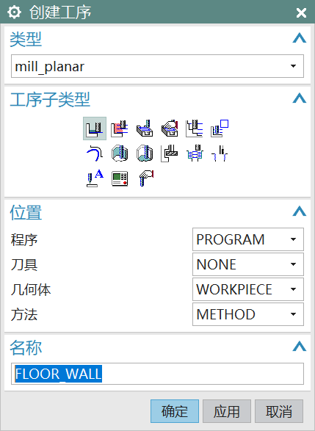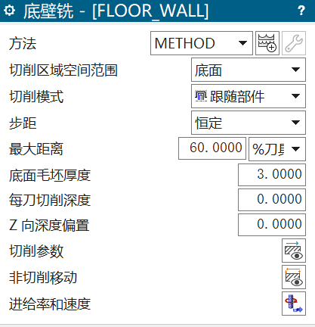
图2. 2. 2. 6 刀轨参数设置
Ⅳ.编程完成结果的导出
- 仿真结果的生成
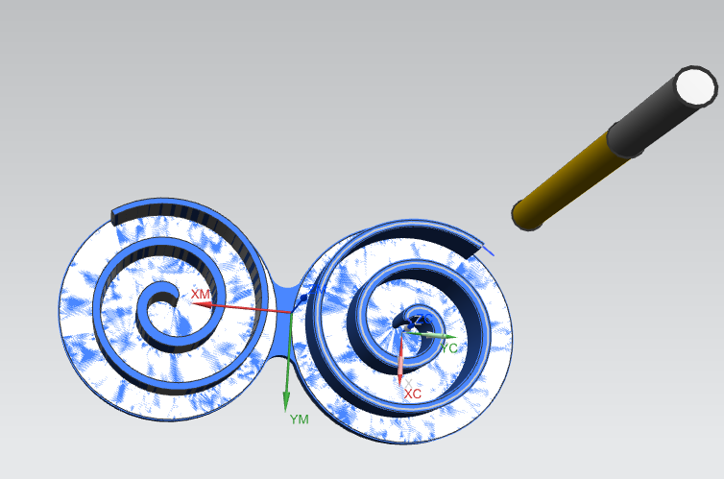
图2. 2. 2. 7 仿真生成结果
- 数控加工的后置处理
右键工序，选择“后处理”功能，选择如图选项。
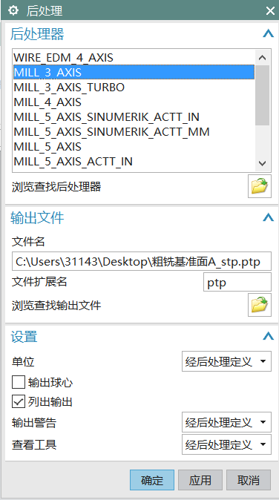
图2. 2. 2. 8 后处理界面
- 上表面精加工数控加工工艺设计
Ⅰ. 走刀路线设计
1）加工表面的类型
加工表面的类型是螺旋型的平面。
2）走刀路线的规划
根据加工表面的类型，选择跟随部件所仿真得到的刀轨可以保证表面的完全加工，且走刀路程较少，较为合理。
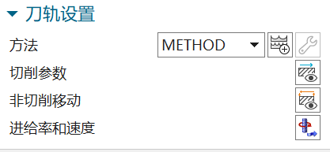
图2. 2. 3. 1 刀轨设置
3）走刀路线的设置
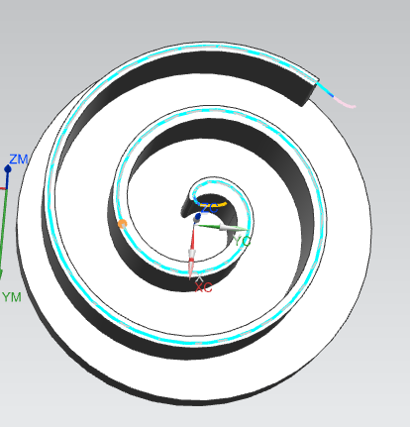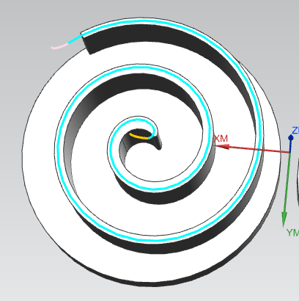
图2. 2. 3. 2走刀路线图
Ⅱ. 刀具的选择与建立
1）刀具类型的选择
由于该加工表面是平面，且加工精度要求较高，所以选择方肩铣刀作为加工刀具。
2）刀具参数的设置
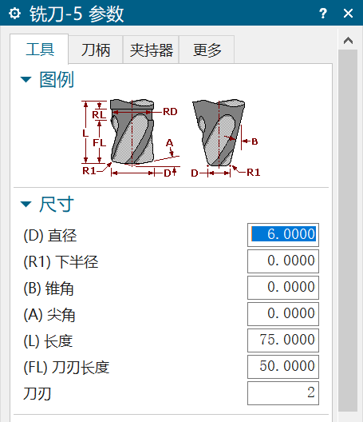
图2. 2. 3. 3刀具参数设置
Ⅲ. 切削参数的设定及仿真
1）切削用量的确定
根据工艺规程的设计，可得到如下的切削参数。由于需要与静盘啮合，故上表面的粗糙度要求较高，公差取±0.03，根据刀具参数表的查询，通过计算器功能，可得如图所示的切削用量数据。
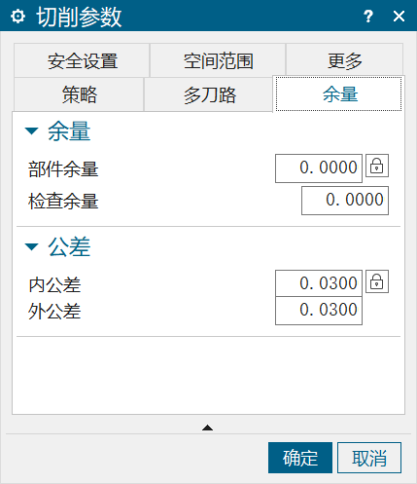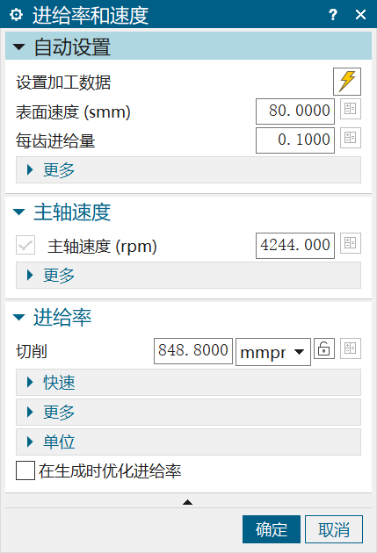
图2. 2. 3. 4切削用量参数图
2）指定切削区
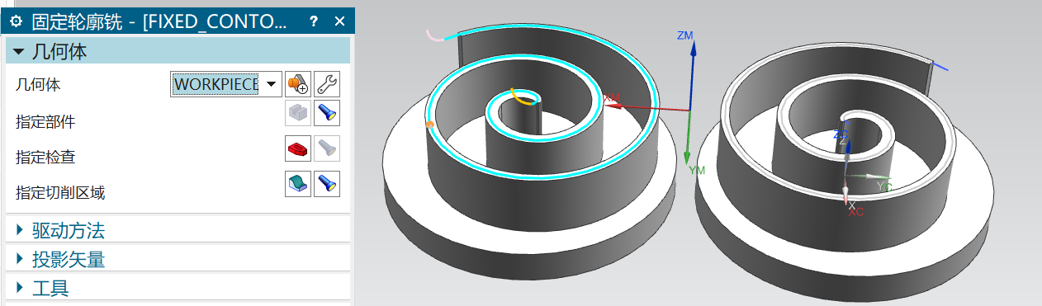
图2. 2. 3. 5指定切削层表面
3）设置其他相关参数
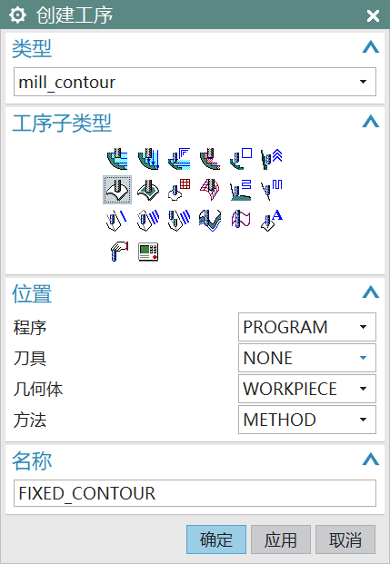
图2. 2. 3. 6刀轨参数设置
Ⅳ.编程完成结果的导出
- 仿真结果的生成
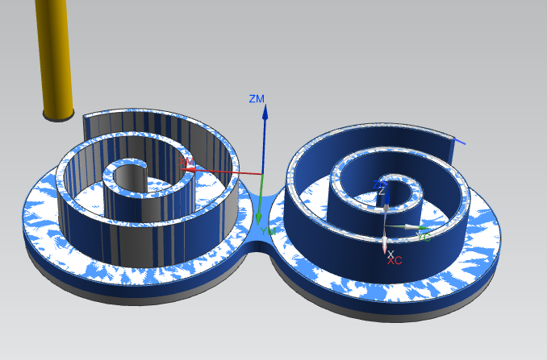
图2. 2. 3. 7仿真生成结果

- 数控加工的后置处理
右键工序，选择“后处理”功能，选择如图选项。
图2. 2. 3. 8后处理界面图 图2. 2. 4. 1 刀轨设置图
- 螺旋线侧壁表面精加工工艺设计
Ⅰ. 走刀路线设计
1）走刀路线的规划
由于加工表面是螺旋形，选择跟随部件所仿真得到的刀轨较为节省刀具的行走路程。
2）走刀路线的设置

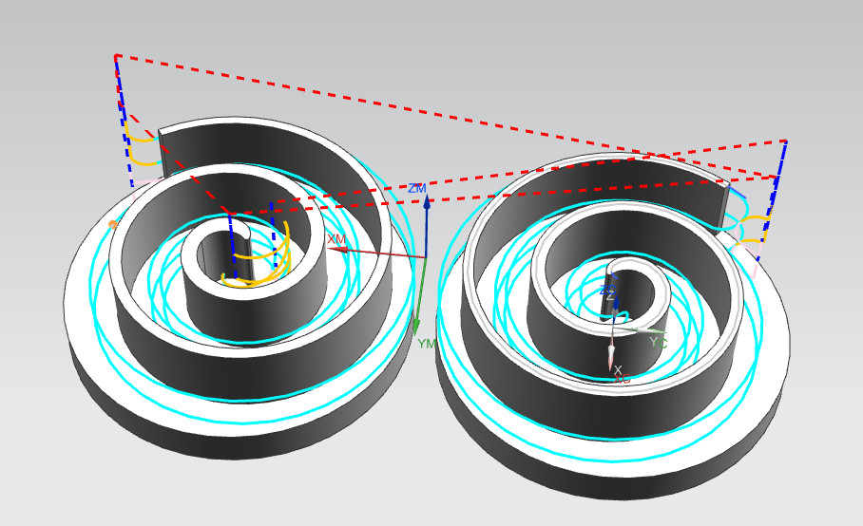
图2. 2. 4. 2 走刀路线图
Ⅱ. 刀具的选择与建立
1）刀具类型的选择
选择深度轮廓铣的加工方式，选择方肩铣刀作为加工刀具较为合理。
2）刀具参数的设置
图2. 2. 4. 3 刀具参数设置
Ⅲ. 切削参数的设定及仿真
1）切削用量的确定
根据工艺规程的设计，可得到如下的切削参数，为精加工，故余量如下图所示。由于该件对粗糙度要求较高，公差可取±0.03，根据刀具参数表的查询，通过计算器功能，可得如图所示的切削用量数据。
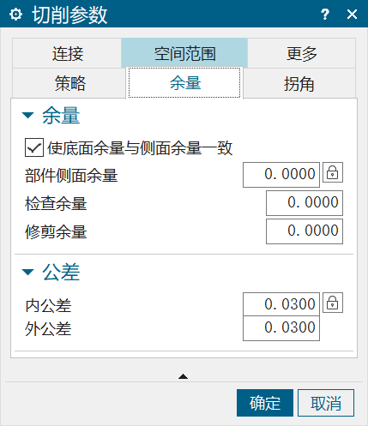
图2. 2. 4. 4 切削用量参数图
2）指定切削区
图2. 2. 4. 5 切削区的选择
3）设置其他相关参数
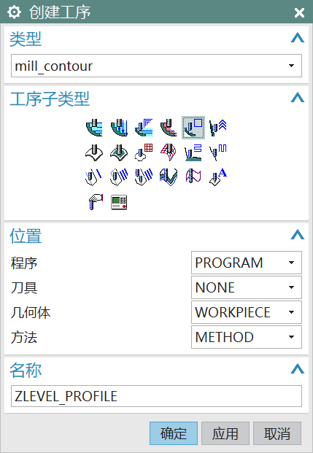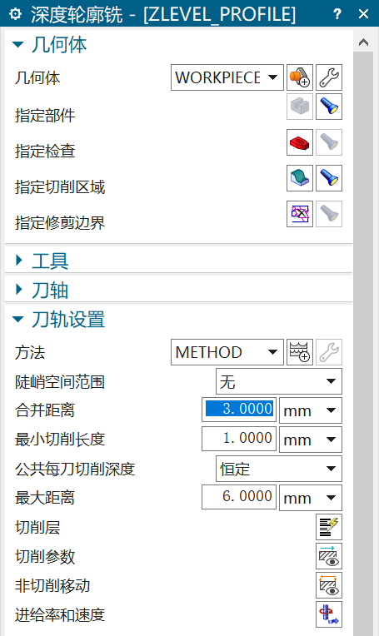
图2. 2. 4. 5 相关参数设置
Ⅳ.编程完成结果的导出
- 仿真结果的生成
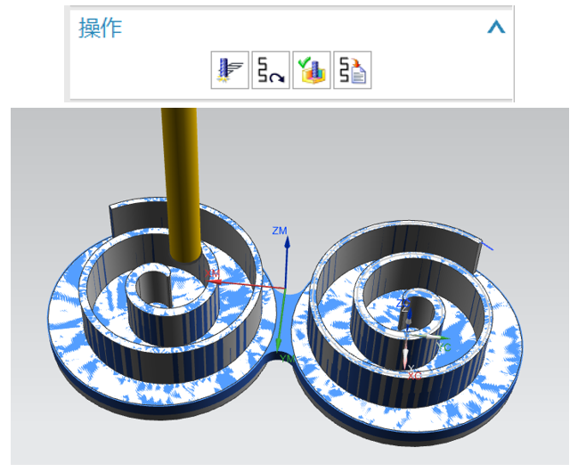
图2. 2. 4. 6 仿真效果图 图2. 2. 4. 7 后处理界面
- 数控加工的后置处理
右键工序，选择“后处理”功能，选择如图选项。

Conclusion

Annexe
Programme 1: Ébaucher la spirale
Programme 2: Traitement fin de la paroi inférieure
Programme 3: Traitement fin de la paroi supérieure de la partie gauche
Programme 4: Traitement fin de la paroi supérieure de la partie droite
Programme 5: Traitement fin de la spirale

